实验3.4 三态门和OC门的应用
一、实验目的
1．掌握TTL三态门的逻辑应用；
2．掌握TTL OC门的逻辑应用；
3．熟悉TTL三态门、OC门电路应用的测试方法。
二、知识点
三态门和OC门输出端可并接。三态门有低电平、高电平和高阻三种状态；OC门可实现“线与”功能。
三、实验原理
在实际应用中，常需要把几个逻辑门的输出端并联使用，实现逻辑与，称为“线与”。但普通TTL门电路不允许将输出端直接并联在一起，因为这种门电路输出高电平还是低电平，其输出电阻都很小，只有几欧姆或几十欧姆。若把两个TTL门输出端连在一起，当其中一个输出高电平，另一个输出低电平时，它们中的导通管就会在Vcc和地之间形成一个低阻串联通路，通过这两个门的输出级产生很大的电流，损坏电路。
图3-3-1示出了两个TTL门输出短接的情况，为简单起见，图中只画出了两个与非门的推拉式输出级。设门A处于截止状态，若不短接，输出应为高电平；设门B处于导通状态，若不短接，输出应为低电平。在把门A和门B的输出端作如图3-3-1所示连接后，从电源Vcc经门A中导通的T4、D3和门B中导通的 T5到地，形成了一个低阻通路，其不良后果为：
（1）输出电平既不是高电平也不是低电平，而是两者之间的某一值，导致逻辑功能混乱；
（2）上述通路导致输出级电流远大于正常值，导致功耗剧增，发热增大，可能烧坏器件。
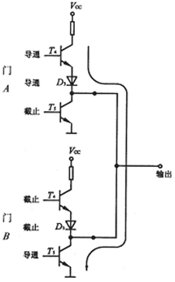
图3-4-1普通TTL门输出短接
1.三态门（TS门）
三态门，简称TSL(Three-state Logic)门，是在普通门电路的基础上，附加使能控制端和控制电路构成的。三态门除了通常的高电平和低电平两种输出状态外，还有第三种输出状态——高阻态。处于高阻态时，电路与负载之间相当于开路。
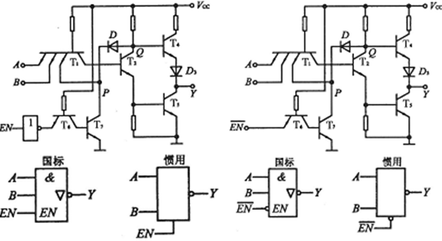
（a）使能端高电平有效 （b）使能端低电平有效
图3-4-2三态门的结构和逻辑符号
$\overset{\text{_____}}{\text{AB}}$$\overset{\text{_____}}{\text{AB}}$$\overset{\text{______}}{\text{EN}}$$\overset{\text{______}}{\text{EN}}$图3-4-2所示为三态门的结构和逻辑符号，图(a)是使能端高电平有效的三态与非门，当使能端EN = 1时，电路为正常的工作状态，与普通的与非门一样，实现Y = ；当EN = 0时，为禁止工作状态，Y输出呈高阻状态。图(b)是使能端低电平有效的三态与非门，当 = 0时，电路为正常的工作状态，实现Y = ；当 = 1时，电路为禁止工作状态，Y输出呈高阻状态。
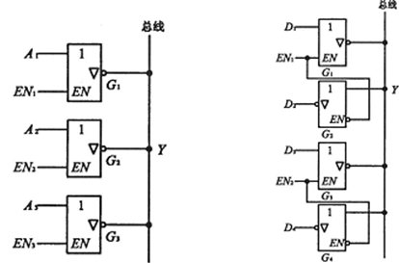
(a)单向总线方式 （b）双向总线方式
图3-4-3三态门总线传输方式
三态门电路用途之一是实现总线传输。总线传输的方式有两种，一种是单向总线，如图3-4-3(a)所示，功能表见表3-4-1所示，可实现信号A1、A2、A3向总线Y的分时传送；另一种是双向总线，如图3-4-3(b)所示，功能表见表3-3-2所示，可实现信号的分时双向传送。单向总线方式下，要求只有需要传输信息的那个三态门的控制端处于使能状态(EN = 1)，其余各门皆处于禁止状态(EN = O)，否则会出现与普通TTL门线与运用时同样的问题，因而是绝对不允许的。
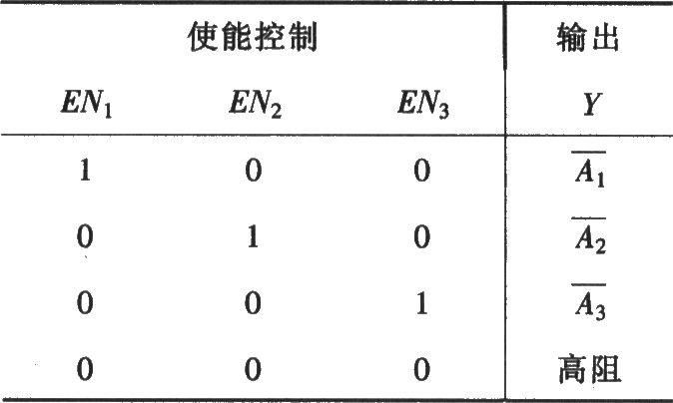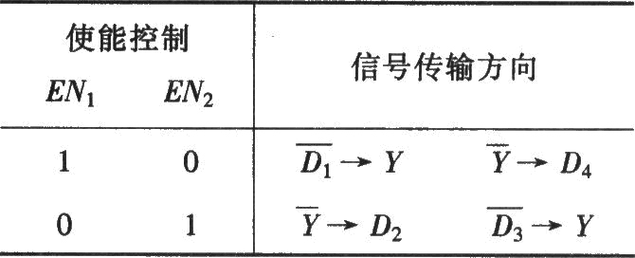
表3-4-1单向总线逻辑功能 表3-4-2双向总线逻辑功能
2.集电极开路门（OC门）
集电极开路门(Open-Collector Gate)，简称OC门。它可以看成是图3-3-1所示的TTL与非门输出级中移去了T4、D3部分。集电极开路与非门的电路结构与逻辑符号如图3-3-4所示。必须指出：OC门只有在外接负载电阻Rc和电源Ec后才能正常工作，如图中虚线所示。
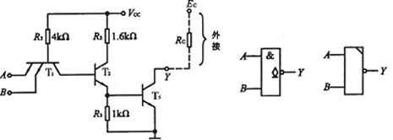
（a）电路结构 （b）国标逻辑符号 （c）惯用逻辑符号
图3-4-4集电极开路与非门
把两个集电极开路与非门的输出相与(称为线与)，即可完成与或非的逻辑功能，由两个集电极开路与非门(0C)输出端相连组成的电路如图3-4-5所示。0C门主要有以下三方面的应用：
(1) OC门的线与应用
无论是用TTL电路驱动CMOS电路还是用CMOS电路驱动TTL电路，驱动门必须能为负载门提供合乎标准的高、低电平和足够的驱动电流，即必须同时满足下列四式：
驱动门 负载门
VOH(min) ≥ VIH(min)
VOL(max) ≤ VIL(max)
IOH(max) ≥ IIH
IOL(max) ≥ IIL
其中:VOH(min)--门电路输出高电平VOH的下限值；
VOL(max) --门电路输出低电平VOL的上限值；
IOH(max)--门电路带拉电流负载的能力，或称放电流能力；
IOL(max)—门电路带灌电流负载的能力，或称吸电流能力；
VIH(min)--为能保证电路处于导通状态的最小输入(高)电平；
VIL(max) --为能保证电路处于截止状态的最大输入(低)电平。
IIH — 输入高电平时流入输入端的电流；
IIL -- 输入低电平时流出输入端的电流。
当74系列或74LS系列TTL电路驱动CD4000系列或74HC系列CMOS电路时，不能直接驱动，因为74系列的TTL电路VOH(min) = 2.4V，74LS系列的TTL电路VOH(min)=2.7V，CD4000系列的CMOS电路VIH(min)=3.5V，74HC系列CMOS电路VIH(min)=3.15V，显然不满足VOH(min) ≥ VIH(min)。
最简单的解决方法是在TTL电路的输出端与电源之间接入上拉电阻Rc，如图3-4-6所示。
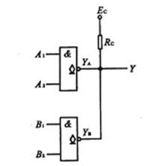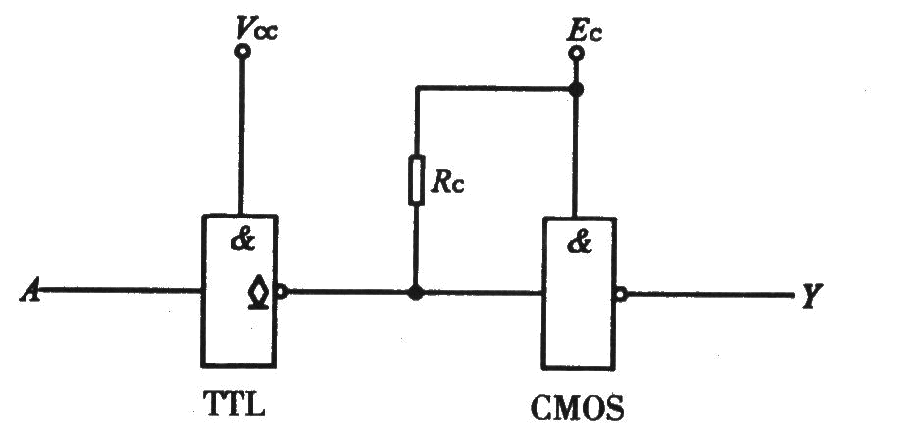
图3-4-5 OC门的线与应用 图3-4-6 TTL(OC)门驱动CMOS电路的电平转换
(2)实现多路信号采集，使两路以上的信息共用一个传输通道(总线)；
(3)利用电路的线与特性方便地完成某些特定的逻辑功能。
3.芯片介绍
（1）74LS244
74LS244为3态8位缓冲器，它主要用于三态输出，作为地址驱动器、时钟驱动器、总线驱动器和定向发送器等。74LS244没有锁存的功能。地址锁存器就是一个暂存器，它根据控制信号的状态，将总线上地址代码暂存起来。8086/8088数据和地址总线采用分时复用操作方法，即用同一总线既传输数据又传输地址。
当微处理器与存储器交换信号时，首先由CPU发出存储器地址，同时发出允许锁存信号ALE给锁存器，当锁存器接到该信号后将地址/数据总线上的地址锁存在总线上，随后才能传输数据。
74ls244管脚图和真值表：
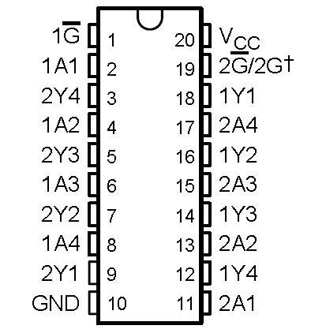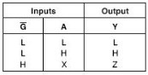

L表示低电平
H表示高电平
X表示不定状态
Z表示高阻态
（2）74LS01
74ls01是集电极开路两输入端四与非门芯片，与之逻辑功能相同的还有74ls00，不同之处在于在74ls01可直接将几个逻辑门（集电极开路门（OC门））的输出端相连。这种输出直接相连，实现输出与功能的方式称为线与，即 Y=Y1·Y2。
将几个OC门的输出端连在一起，公共负载电阻RL及电源Voc外接。当所有OC门的输出都是高电平时，电路的总输出L才为高电平，而当任一个OC门的输出为低电平时，总输出就是低电平。但这种与功能并不是由与门来实现的，而是通过输出线连接来获得的，故称为线与。普通的TTL与非门不能实现线与。
74ls01管脚图：
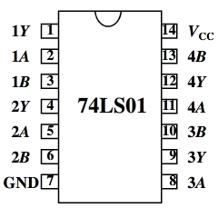
四、预习要求
(1)根据设计任务的要求，画出逻辑电路图，并注明管脚号。
（2）拟出记录测量结果的表格。
五、实验内容
1．用三态门实现三路信号分时传送的总线结构。框图及功能表如下所示。
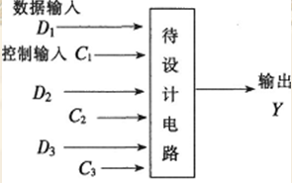
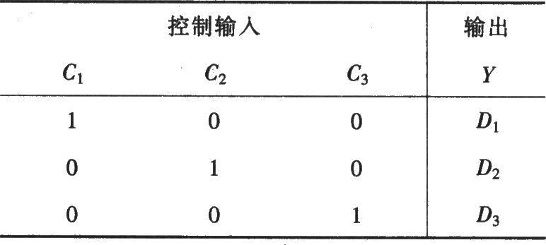
在实验中要求：
(1)静态验证 控制输入和数据输入端加高、低电平，用电压表测量输出高电平、低电平的电压值。
(2)动态验证 控制输入加高、低电平，数据输入加连续矩形脉冲，用示波器对应地观察数据输入波形和输出波形。
(3)动态验证时，分别用示波器中的AC耦合与DC耦合，测定输出波形的幅值Vp_p及高、低电平值。
2．用集电极开路(OC)“与非”门实现三路信号分时传送的总线结构。 要求与实验内容1相同。
3．在实验内容2的电路基础上将电源Ec从+5V改为+10V，测量OC门的输出高、低电平的电压值。
六、实验报告要求
(1) 画出示波器观察到的波形，且输入与输出波形必须对应，即在一个相位平面上比较两者的相位关系。
(2)根据要求设计的任务应有设计过程和设计逻辑图，记录实际检测的结果，并进行分析
七、思考题
（1）用OC 门时是否需外接其它元件?如果需要，此元件应如何取值?
（2）几个OC 门的输出端是否允许短接?
（3）几个三态门的输出端是否允许短接?有没有条件限制?应注意什么问题?
（4）如何用示波器来测量波形的高、低电平?
八、实验仪器与器材
（1）JD-2000通用电学实验台一台
（2）CA8120A示波器一台
（3）DT930FD数字多用表一块
（4）主要器材 74LS01 1片， 74LS04 1片，
74LS244 2片， 逻辑开关盒1个
电阻1kΩ 3只

